Tweede Kamer der Staten-Generaal  ah-tk-20242025-1458  's-Gravenhage 2025 |  | 2
Vergaderjaar 2024-2025 | Aanhangsel van de Handelingen
 | Vragen gesteld door de leden der Kamer, met de daarop door de regering gegeven antwoorden
1458
Vragen het lid Aukje de Vries (VVD) aan de Minister van Financiën over het bericht «Nederlandse lobby om fintech te lokken na Brexit ging nooit vliegen» (ingezonden 5 februari 2025).
Antwoord van Minister Heinen (Financiën) (ontvangen 3 maart 2025).
Vraag 1
Bent u bekend met het artikel «Nederlandse lobby om fintech te lokken na Brexit ging nooit vliegen» uit het Financieel Dagblad?1
Antwoord 1
Ja.
Vraag 2
Hoeveel fintech-bedrijven hebben zich na de Brexit in Nederland gevestigd? Hoeveel daarvan kunt u linken aan de lobby vanuit Nederlandse overheidsorganisaties?
Antwoord 2
Het is moeilijk om een goede inschatting te geven van het aantal fintech-bedrijven dat zich na de brexit in Nederland heeft gevestigd en welk deel daarvan dit ook daadwerkelijk vanwege de brexit heeft gedaan. Dit komt mede door de uiteenlopende definities die worden gebruikt voor de term «fintech» en doordat er niet actief redenen worden bijgehouden van bedrijven die zich vestigen in Nederland. Een definitie van fintech die vaak gebruikt wordt is: «een door technologie gestuurde financiële innovatie die kan leiden tot nieuwe businessmodellen, toepassingen, processen of producten met een materiële impact op financiële markten, instellingen en diensten».2 Aanbieders van fintech kunnen dus uiteenlopende vergunningen hebben. Een groot gedeelte van de aanbieders van fintech is ook niet vergunningsplichtig.
In zijn algemeenheid heeft het toenmalige kabinet zich ingespannen om buitenlandse bedrijven na het brexit-referendum aan te trekken. De Netherlands Foreign Investment Agency (NFIA) en haar partners van het Invest in Holland-netwerk, die in opdracht van de overheid verantwoordelijk zijn voor de acquisitie van buitenlandse bedrijven, hebben vanaf 2016 ingezet op het benutten van acquisitiekansen vanwege de brexit. Deze activiteiten zijn vanaf 2018 geïntensiveerd.3
Sinds het referendum in 2016 hebben de NFIA en haar Invest in Holland-partners bijvoorbeeld 115 bedrijven in de categorie Finance & Fintech gefaciliteerd bij vestiging van hun activiteiten in Nederland. Hiervan kunnen 56 bedrijven aantoonbaar gelinkt worden aan de brexit. Dit is echter geen volledig beeld van het totaal aantal fintech bedrijven dat zich na de brexit in Nederland heeft gevestigd. Er zijn ook bedrijven die zich in Nederland vestigen zonder contact te hebben gehad met de NFIA.
EY heeft onderzoek gedaan naar de fintech-sector in Nederland. Het meest recente fintech-onderzoek uit 2023, laat duidelijk een stijging zien van het aantal fintechs in Nederland.4 Verder laat dit onderzoek zien dat het grootste gedeelte van de fintechpartijen die een vergunning hebben, een vergunning als betaaldienstverlener5 heeft. DNB heeft tussen januari 2019 en 31 december 2021 57 vergunningen aan betaaldienstverleners verleend. Een peer-review van de Europese Banken Autoriteit (EBA) laat zien dat dit na Litouwen het hoogste aantal in Europa is. Daarbij valt op dat de Litouwse toezichthouder een fors lager percentage van de vergunningaanvragen daadwerkelijk toekent (figuur 1). Ten slotte heeft de AFM rond de brexit circa 50 vergunningsaanvragen ontvangen, die vrijwel allemaal een succesvolle vergunningsprocedure hebben doorlopen.
Figuur 1. Aantal PSD-vergunningen per lidstaat inclusief het aantal aanvragen Bron: Peer Review Report on authorisation under PSD2, p. 9.1
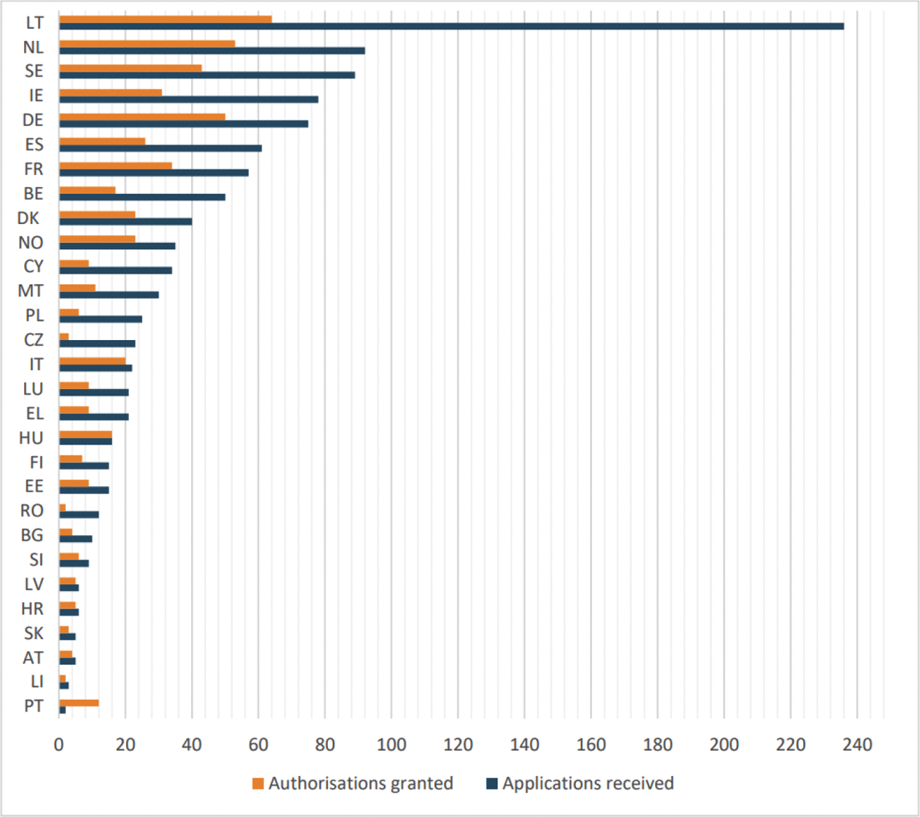
1 European Banking Authority (EBA), Peer Review Report on Authorisation under PSD2, 11 januari 2023. Beschikbaar op: https://www.eba.europa.eu/sites/default/files/document_library/Publications/Reports/2023/1050744/Peer%20Review%20Report%20on%20authorisation%20under%20PSD2.pdf
Vraag 3
Wat zijn de belemmeringen geweest voor fintech-bedrijven om zich in Nederland te vestigen (graag breed toelichten, dus wet- en regelgeving, toezichthouders, etc.)? Wat waren de positieve elementen waarom fintech-bedrijven zich in Nederland hebben gevestigd?
Antwoord 3
De fintech-census uit 2023 geeft een overzicht van de bepalende factoren voor fintechs bij de locatiekeuze van hun bedrijf. Deze factoren geven ook een beeld van de belemmeringen en positieve elementen die destijds speelden bij de locatiekeuze. De grootste knelpunten die ondervraagde fintechs in het onderzoek noemden zijn in Nederland het beloningsbeleid6 , het aantrekken en behouden van gekwalificeerd personeel en de als hoog ervaren administratieve lasten en kosten.
Verder blijkt uit signalen die de NFIA recentelijk heeft ontvangen, dat fintechs de doorlooptijd van vergunningsaanvragen bij DNB als knelpunt ervaren. Vergunningstrajecten duren soms langer dan bedrijven verwachten. De doorlooptijden van vergunningsaanvragen voor betaaldienstverleners in verschillende lidstaten zijn ook door de EBA onderzocht. De resultaten laten zien dat vergunningstrajecten voor betaaldienstverleners in Nederland sneller gaan dan het Europees gemiddelde (figuur 2). Het is belangrijk te realiseren dat het percentage vergunningsaanvragen dat wordt toegewezen ook impact kan hebben op de snelheid van het proces. DNB wijst in vergelijking tot andere lidstaten een relatief hoog percentage van de vergunningen toe. Dit komt in sommige gevallen doordat partijen meerdere mogelijkheden geboden wordt om de juiste documenten aan te leveren. Toezichthouders in andere landen kiezen er bijvoorbeeld voor om sneller een aanvraag af te wijzen als bepaalde documentatie niet in orde is.
Voor kleinere fintechbedrijven spelen daarnaast de relatief hoge toezichtkosten een rol. Hoewel grotere bedrijven hiermee minder problemen ervaren, kan dit voor snelgroeiende fintechs een belemmering vormen, zo hoort de NFIA in de praktijk. Momenteel loopt een evaluatie uit van de Wet bekostiging financieel toezicht 2019 (Wbft 2019) waarin ook naar dit specifieke punt wordt gekeken. Ik informeer de Kamer in maart over de uitkomsten van de evaluatie en de vervolgstappen die ik zet.
Tegelijkertijd kent Nederland een aantal sterke vestigingspunten die fintechbedrijven juist aantrekken.7 Zo is de reputatie van DNB als toezichthouder internationaal sterk, mede door haar hoge standaarden. Daardoor draagt een DNB-vergunning bij aan het vertrouwen van klanten en investeerders. Daarnaast biedt Nederland een redelijk groot, uitstekend Engelssprekend arbeidspotentieel, een hoge «kwaliteit van leven» en een betrouwbare, goed georganiseerde digitale en fysieke infrastructuur.
Figuur 3. Gemiddelde tijdsduur van het vergunningsproces per lidstaat. Bron: Peer Review Report on authorisation under PSD2, p 12.1
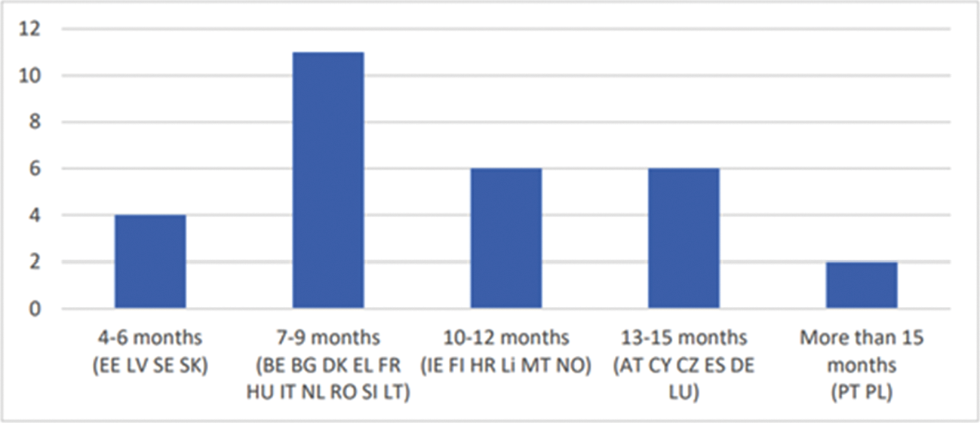
1 European Banking Authority (EBA), Peer Review Report on Authorisation under PSD2, 11 januari 2023. Beschikbaar op: https://www.eba.europa.eu/sites/default/files/document_library/Publications/Reports/2023/1050744/Peer%20Review%20Report%20on%20authorisation%20under%20PSD2.pdf
Vraag 4
Deelt u de mening dat Nederland minimaal even aantrekkelijke voorwaarden moet bieden als vergelijkbare landen, zoals Frankrijk, Duitsland, Luxemburg, Ierland of Litouwen om fintechs naar Nederland te halen? Zo nee, waarom niet?
Antwoord 4
Ja, daar ben ik het mee eens. Fintechs zijn belangrijk voor innovatie in de financiële sector. Daarom noem ik deze bedrijven ook specifiek in mijn visie op de financiële sector.8 De eerdergenoemde onderzoeken en signalen uit de sector bevestigen dat Nederland een gunstig klimaat heeft voor fintechs, maar Nederland moet concurrerend blijven als vestigingsplaats voor fintechs.
Vraag 5
In hoeverre verschilt het Nederlandse toezicht qua kosten, toetredingseisen en snelheid, waarmee markttoegang wordt verleend ten opzichte van vergelijkbare landen in het buitenland?
Antwoord 5
Er is beperkt onderzoek beschikbaar waarin een vergelijking wordt gemaakt van toetredingseisen, snelheid en kosten ten opzichte van andere Europese landen. Bovendien zijn de toetredingseisen grotendeels bepaald in wetgeving op EU-niveau. Zoals ik al noemde in mijn antwoord op vraag 3 is de duur van vergunningstrajecten voor betaaldienstverleners in Nederland over het algemeen korter dan het Europees gemiddelde. In algemene zin hebben de toezichthouders in Nederland een sterke internationale reputatie, wat Nederland een aantrekkelijke vestigingsplaats maakt. In Nederland wordt het financieel toezicht van DNB en de AFM volledig doorberekend aan de ondertoezichtstaande instellingen. Ook in andere lidstaten is vaak sprake van (gedeeltelijke) doorberekening. Zoals ik in mijn antwoord op vraag 3 beschrijf, voer ik momenteel een evaluatie uit van de Wbft 2019. Daarin wordt aandacht besteed aan de verschillen in de bekostiging van het toezicht tussen Nederland en andere Europese landen.
Vraag 6
Heeft Nederland, net als Frankrijk, overwogen Britse fintechs na de Brexit automatisch een vergunning te geven? Zo nee, waarom niet?
Antwoord 6
De toezichthouders werken onafhankelijk en hebben een mandaat om binnen de grenzen van de wet daaraan invulling te geven. Dit geldt ook voor het vergunningverleningsproces. DNB en AFM hebben ten tijde van de brexit niet overwogen om vergunningen automatisch te verlenen. Het automatisch verlenen van vergunningen zou ik vanuit mijn algemene verantwoordelijkheid voor het toezicht op en de regulering van de financiële sector ook onwenselijk vinden. Tijdens de vergunningverleningsprocedure moet door de toezichthouders gecontroleerd worden of partijen voldoen aan de geldende eisen en voorschriften. Dit is van belang voor het waarborgen van de financiële stabiliteit, de integriteit van de financiële sector, goed functionerende financiële markten en consumentenbescherming. Ook voor een eerlijk speelveld met partijen die reeds een vergunning hebben, of partijen die later een vergunning aanvragen, is het van belang dat zij aan dezelfde eisen moeten voldoen. Partijen die al in het Verenigd Koninkrijk een vergunning hadden, zouden in vergelijking met nieuwe toetreders zonder actieve vergunning elders, in de praktijk overigens minder moeite moeten hebben met het verkrijgen van een vergunning in Nederland.
Vraag 7 en 8
Hoeveel economisch toegevoegde waarde is Nederland naar schatting misgelopen als gevolg van de starre houding van De Nederlandsche Bank (DNB) na de Brexit?
Zijn er signalen dat Nederland na de Brexit ook in andere sectoren bedrijven is misgelopen als gevolg van de strenge opstelling van toezichthouders? Zo ja, om welke sectoren gaat dit?
Antwoord 7 en 8
De toezichthouders hebben rondom de brexit extra aandacht besteed aan de extra aanvragen. Vragen zijn snel en deskundig behandeld. De cijfers uit de fintech-census, de EBA peer review en signalen uit de sector bevestigen dit beeld. Het merendeel van de handelsplatformen dat actief is in de verhandeling van aandelen en obligaties heeft na de brexit bijvoorbeeld voor Nederland gekozen. Dit heeft vervolgens na de effectieve datum van de brexit ertoe geleid dat Amsterdam het centrum van de handel in aandelen werd.9 Deze partijen hebben het gebruikelijke proces voor vergunningaanvragen doorlopen.
Er valt geen goede inschatting te maken van de economische toegevoegde waarde die Nederland is misgelopen na de brexit. Buitenlandse bedrijven wegen bij een potentiële investering een groot aantal factoren mee die van invloed zijn op een uiteindelijke investeringsbeslissing. Meer algemeen meldt NFIA mij dat, op basis van hun interne projectadministratie, van de partijen in de financiële sector met wie zij tussen 2017 en 2024 contact hebben gehad er 112 partijen uiteindelijk niet voor Nederland hebben gekozen. Een schatting van NFIA is dat die partijen bij elkaar een potentieel van bijna 4.600 directe arbeidsplaatsen zouden hebben. Deze schatting is gebaseerd op prognoses die bedrijven zelf hebben opgegeven. Dit zijn echter geen robuuste cijfers. De informatie beslaat een langer tijdsbestek (2017–2024) en de definitie die wordt gebruikt voor de cijfers is ruimer dan fintech alleen, namelijk de financiële sector in den brede. Ook oriënteren bedrijven zich vaak op meerdere lidstaten tegelijkertijd en kunnen we er daarom niet van uit gaan dat al die partijen en bijbehorende arbeidsplaatsen daadwerkelijk «gemist» zijn.
Ik heb geen signalen ontvangen dat Nederland in andere sectoren bedrijven is misgelopen na de brexit als direct gevolg van een strenge opstelling van toezichthouders.
Vraag 9
Wat is er terecht gekomen van de regulatory sandbox van DNB en de Autoriteit Financiële Markten (AFM) voor de financiële sector om te komen tot meer innovatie, meer toetreders en meer concurrentie? Wat zijn de resultaten daarvan geweest? Welke lessen zijn daaruit getrokken?
Antwoord 9
In 2016 zijn DNB en de AFM samen met de ACM gestart met de Innovationhub en Maatwerk voor Innovatie (in het Engels soms vertaald als regulatory sandbox). Beide initiatieven zijn bedoeld voor partijen die op een laagdrempelige manier met de toezichthouder willen praten over hoe innovatieve financiële oplossingen passen binnen het regelgevend raamwerk. Deze initiatieven zijn in 2019 en in 2021 geëvalueerd. In de eerste drie jaar (vanaf 2016 tot 1 juni 2019) zijn in totaal 363 vragen gesteld aan DNB en 297 aan de AFM. In het rapport «Continu in dialoog»10 lichten DNB en AFM de belangrijkste inzichten uit de eerste drie jaar toe. Deze inzichten zijn onder andere dat er vanuit de sector daadwerkelijk behoefte is aan laagdrempelig contact over innovatie, de InnovationHub onzekerheid over financieel toezicht wegneemt en dat de veelheid aan wet- en regelgeving een barrière kan vormen voor marktpartijen.
Verder heeft DNB in 2021, samen met de AFM en de sector, onderzoek gedaan naar de kansen en obstakels in relatie tot innovatie en regelgeving.11 In dat rapport wordt geconcludeerd dat het goed is om samen met de sector te kijken wat er gedaan kan worden om de InnovationHub en Maatwerk voor Innovatie te versterken. De uitkomsten van het onderzoek dat hierop volgde zijn in 2022 besproken met de sector. Op basis van use cases uit de sector en onderzoek bij succesvolle vergelijkbare initiatieven in het buitenland zijn toen inrichtingsprincipes voor een vernieuwde InnovationHub geformuleerd, zoals het toegankelijker maken van de InnovationHub en bedrijven zo oplossingsgericht mogelijk accommoderen, maar binnen de kaders van de wet en mandaat. De toezichthouders zijn hiermee aan de slag.
Ten slotte nemen DNB en de AFM deel aan het European Forum for Innovation Facilitators (EFIF), een platform dat is gericht op het delen van ervaringen en het versterken van samenwerking op Europees niveau. Binnen dit kader is een Europees initiatief voor een InnovationHub in gang gezet, dat momenteel verder geconcretiseerd wordt.
Vraag 10
Bent u bereid in gesprek te gaan met de toezichthouders over de gevolgen van het starre optreden met betrekking tot startups, fintechs, scale-ups en nieuwe toetreders in de financiële sector in Nederland en hoe dit in de toekomst anders kan? Zo nee, waarom niet?
Antwoord 10
In mijn visie op de financiële sector schrijf ik dat ik verwacht dat de toezichthouders DNB en AFM, binnen hun onafhankelijke rol en verantwoordelijkheid, oog hebben voor het belang van nieuwe, innovatieve financiële instellingen. Ik verwacht van de toezichthouders dat ook nieuwe, kleinere instellingen de aandacht krijgt die zij verdienen, ook op bestuurlijk niveau. Ik stel dit aan de orde in mijn reguliere gesprekken met DNB en AFM. Nederland staat inmiddels bekend vanwege een bloeiende fintech industrie en een van de belangrijkste fintech-hubs in Europa is Amsterdam. Een proactieve en open houding tegenover deze partijen is en blijft daarvoor noodzakelijk.

1 Https://fd.nl/financiele-markten/1544298/nederlandse-lobby-om-fintech-te-lokken-na-brexit-ging-nooit-vliegen
2 Kamerstukken II, 2022–2023, 32 013, nr. 285, p 71.
3 De inzet van NFIA/Invest in Holland en het kabinet was in lijn met de motie van de leden Paternotte/Veldman (Kamerstuk 23 987, nr. 232) en de motie Wiersma/Amhaouch (Kamerstuk 35 570 XIII, nr. 23).
4 Kamerstukken II, 2022–2023, 32 013, nr. 285
5 Ook wel een Payment Services Directive (PSD) vergunning genoemd.
6 In de Wbfo is een maximum van 20 procent voor variabele beloningen vastgelegd, ook wel bekend als het bonusplafond.
7 Kamerstukken II, 2022–2023, 32 013, nr. 285
8 Kamerstukken II, 2024–2025, 32 013, nr. 302
9 Financial Times, «Amsterdam ousts London as Europe’s top share trading hub», 11 februari 2021. Beschikbaar op: https://www.ft.com/content/3dad4ef3-59e8-437e-8f63-f629a5b7d0aa
10 AFM, InnovationHub: Lessons Learned, augustus 2019. Beschikbaar op: https://www.afm.nl/nl-nl/sector/actueel/2019/aug/innovationhub-lessons-learned
11 DNB, Innovatie en regelgeving: kansen en obstakels. Beschikbaar op: https://www.dnb.nl/nieuws-voor-de-sector/innovatie-en-regelgeving-kansen-en-obstakels/

